To 老金 2020-05-23

Knick4设置界面

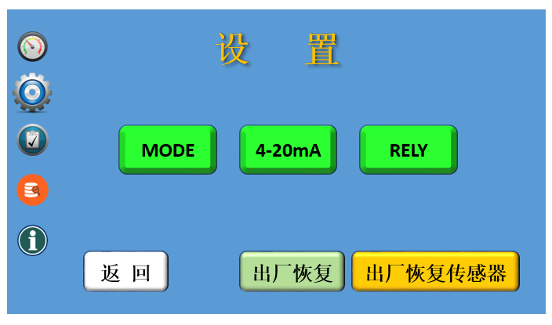

说明：我的想法，PCB自带的两路4-20mA输出，默认CH01和CH02通道，两路继电器也默认CH01和CH02，这样就不乱了，WASH我打算取消或者可以选择CH01或者CH02，这样一来，进入界面就比价简单了，4-20mA输出和RELY继电器也不需要通道选择，直接程序关联即可，

485输入，485输出，你考虑一下，加在什么位置比较合适，不要重复即可，485输出对于上位机来说，这一台设备等于一个地址，至于每个通道，我的理解应该一下上传4个通道的所有参数，比如：接了1个通道，其它三个没有接，或者接了2个通道，其它两个通道没有接，485输出应该是什么样，你考虑一下，如果全接按道理一条指令要上传8个参数，一个通道2个参数，上位机一下解调出4个通道的参数，如果直接了两个通道，那么，是不是一下上传4个参数还是8个，另外四个数据全部为空还是不上传，你参考一下我之前发的WTW 485通讯协议。

CH03和CH04 4-20mA输出和RELY分别固定在扩展模块中

等于一个通道1路4-20mA输出，一路开关量继电器控制

扩展模块至少需要3路4-20mA输出，应为，还有一个温度需要4-20mA输出，当然，温度可以随便选择CH01、02、03、04通道，我的目的是4通道，5个参数